**רוצים לדעת איך המוח שלכם נראה?**

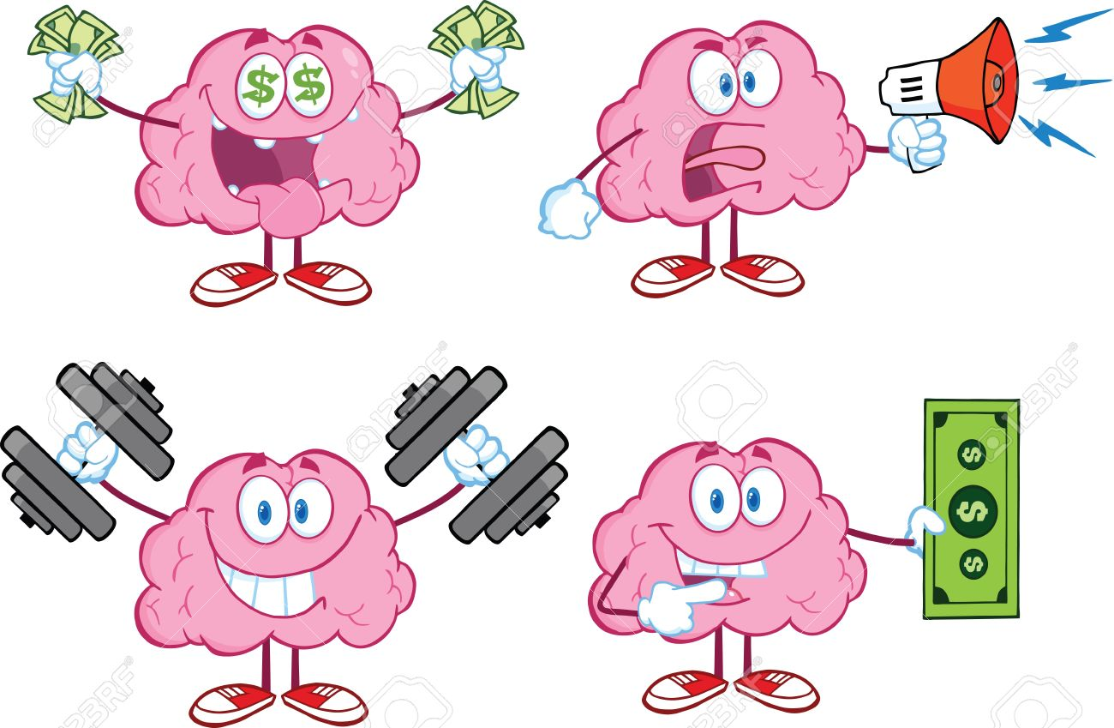**בואו להרוויח 140 ש"ח שלוש שעות!**

לניסוי fMRI המתקיים במרכז ההדמיה של אוניברסיטת תל אביב דרושים נבדקים.

הניסוי אורך עד שלוש שעות, בתמורה מקבלים 140

ש"ח, חטיף ודיסק עם תמונות של המוח שלכם ☺

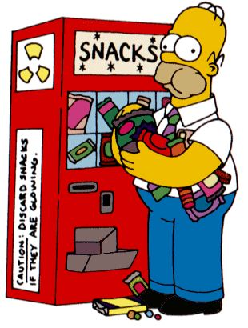(מיועד לגילאי 18-40)

כתבו לבירור התאמה ופרטים נוספים:

cat.pc.img@gmail.com